|  |  |
| --- | --- |
| 研修参加申込書  **『　ACPのススメ　～救急科医の立場から～　』** |  |

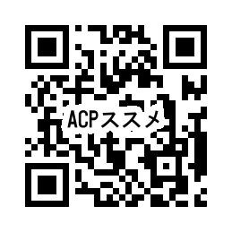

**ぬまたとね医療・介護連携相談室　宛**

**申し込み締め切り　令和５年8月31日（木）必着**

**QRコード または FAX　０２７８－２５－３６７２**

|  |  |  |
| --- | --- | --- |
| **所属事業所**(必須) |  | |
| **氏　名**(必須) |  | |
| **連絡先(TEL)** (必須) |  | |
| **メールアドレス** (必須) |  | |
| **ACPに関わったことが**  **（ほほえみノートに書いた、話をした等）** | ある | ない |
| **事 前 質 問** | ※ACPや救急外来への疑問や深めたいことなどございましたらお気軽にご質問ください。 | |



**問い合わせ先　　ぬまたとね医療・介護連携室**

**電話**：**0278-25-3671　FAX：0278-25-3672**

**メール**：[ntishikai-soudan@ace.ocn.ne.jp](mailto:ntishikai-soudan@ace.ocn.ne.jp)

担当：　岡島　真実